Всероссийская олимпиада школьников 2024-2025 учебный год

Школьный этап. География, 5 класс, **задания**

Время выполнения 45 мин. Максимальное кол-во баллов – 20

**Все ответы занесите в БЛАНК ОТВЕТОВ**

**Теоретический тур**

1. **Каким прибором измеряют температуру воздуха?**

А. Термометр

Б. Барометр

В. Сантиметр

Г. Анемометр

1. **Определите термин по понятию**

Сочетание температуры воздуха, облачности, осадков и ветра в определённое время в конкретной точке земного шара – это

1. **Какая самая большая планета в Солнечной системе?**

А. Марс

Б. Юпитер

В. Плутон

Г. Земля

1. **От вращения Земли вокруг своей оси зависит:**

А. Смена дня и ночи

Б. Смена времен года

В. Смена сезонов года

Г. Смена часовых поясов

1. **Выбери неправильный ответ. Чем план местности отличается от рисунка?**

А. План местности изображен сверху

Б. На плане местности используют условные обозначения

В. План местности ориентирован по сторонам света

Г. План местности не показывает растительность

1. **Масштаб карты показывает какое расстояние на местности соответствует отрезку в _________ на карте. Определите какое слово пропущено.**
2. **За чем наблюдают с помощью данных приборов?**

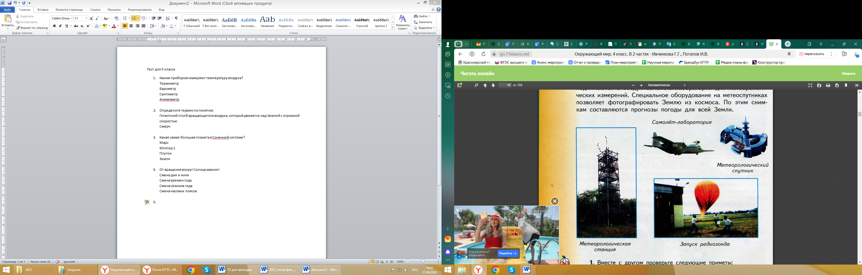

А. За морями

Б. За волнами

В. За погодой

Г. За природой

1. **Какой объект обозначается данным условным знаком:**

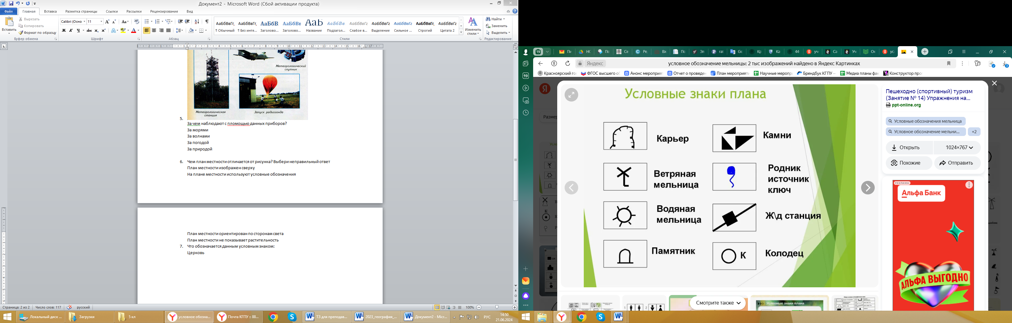

А. Ветряная мельница

Б. Зонт

В. Церковь

Г. Флюгер

1. **Какие горы отделяют европейскую часть России от ее азиатской части?**

А. Кавказ

Б. Урал

В. Гималаи

Г. Саяны

1. **Красноярский край один из крупнейших регионов России. Какое место он занимает по площади среди субъектов нашей страны?**

А.1

Б. 2

В. 3

Г. 4

1. **На какой реке расположен город Красноярск?**

А. Волга

Б. Нева

В. Лена

Г. Енисей

1. **Выберите из перечисленных вариантов самую большую по площади природную зону России:**

А. Пустыни

Б. Степи

В. Тайга

Г. Тундра

1. **Найдите ошибку в перечислении животных Арктики**

А. Лемминг, бурый медведь, тюлень

Б. Морж, белый медведь, песец

В. Белый медведь, морж, тюлень

Г. Белый медведь, песец, морж

1. **Как называется линия, которая делит планету на северное и южное полушарие**

А. Полюс

Б. Меридиан

В. Экватор

Г. Долгота

1. **Выберите дату летнего солнцестояния**

А. 20 марта

Б. 22 декабря

В. 21 июня

Г. 23 июля

**Практический тур**

**Задание 1.**

На контурной карте мира (в бланке ответов) подпиши цифры, которые обозначают следующие объекты:

1. Самый жаркий материк
2. Самый холодный материк
3. Самый влажный материк
4. Материк, на котором распространены коала, сумчатый волк и кенгуру
5. Материк, на котором расположены самые высокие горы

**Максимальное количество баллов за задание – 5 баллов**